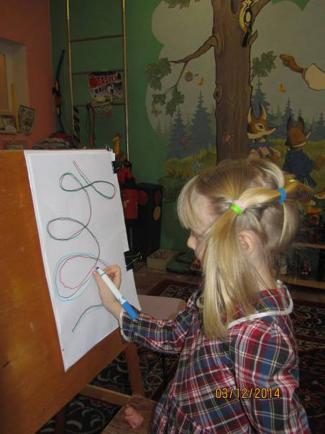
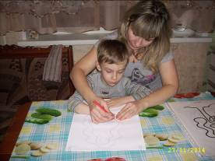

«Волшебные картинки»
(развитие речедвигательных навыков дошкольников)
советы родителям
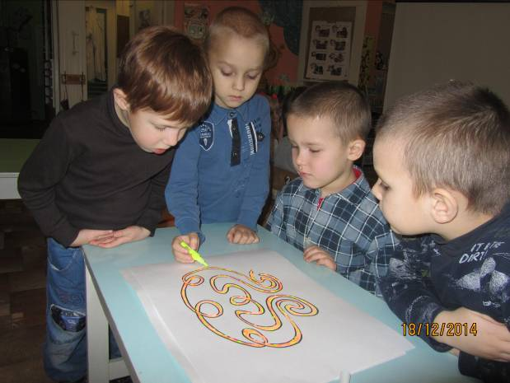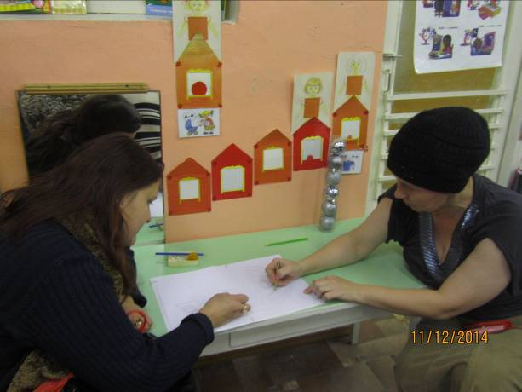

Формирование графомоторных навыков
Упражнения на основе рисунков задуманы таким образом, чтобы у ребенка как можно дольше сохранялся интерес к работе, которая требует многократного копирования одних и тех же рисунков – образцов. Начинать работу с обведения рисунка пальцем (кистью руки), а затем постепенно вводить другие упражнения по обводке контуров. Обводить рисунки можно как в вертикальной, так и в горизонтальной плоскостях. Обкатку контуров можно выполнять использую маленькие машинки, шипованные мячики.после того как ребенок научится обводить весь контур не останавливаясь, можно переходить к непосредственному копированию рисунка.
В дальнейшем многочисленные копии могут быть использованы для штриховки, раскрашивания и создания разного рода поделок, Копирование , будучи увлекательной игрой, фактически становится мягким и эмоционально окрашенным тренировочным процессом.
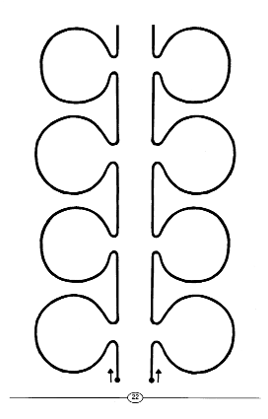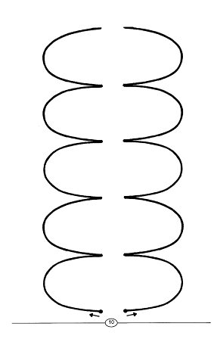
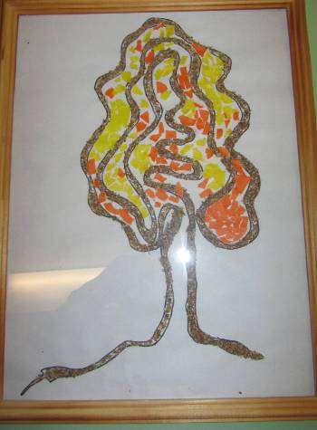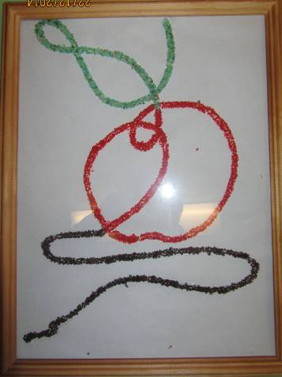

«Гимнастика для мозга»
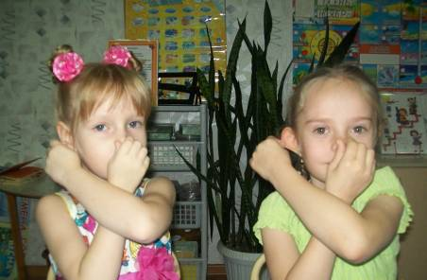 В отличие от широко распространенной «пальчиковой гимнастики» особое внимание уделяется упражнениям, в которых используются одновременные, но разнотипные движения рук, так как именно они формируют более высокий, нежели симмитричные и содружественные движения, уровень саморегуляции ребенка.
«Ушко-носик» - разнородные перекрестные движения. Правая рука касается носа, а левая – правого ушка. После фиксации дети меняют положение рук. Теперь левая рука касается носика, а правая – левого ушка. Упражнение повторить 10 раз

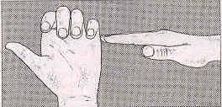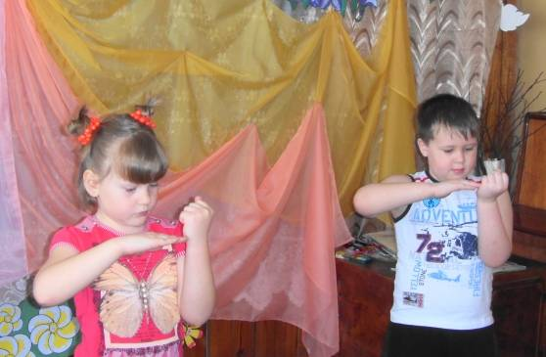 «Зеркальце и полочка» - синхронизация разнородных движений рук с работой глазодвигательных мышц ( развитие зрительно-двигательной координации). По каманде «полочка», приставленная к «зеркальцу», превращается в «зеркальце» и наоборот. Особое значение придается контролю положения головы и глаз: взгляд перемещается с одной руки на другую без какаго-либо движения головы.

Упражнения биоэнергопластики
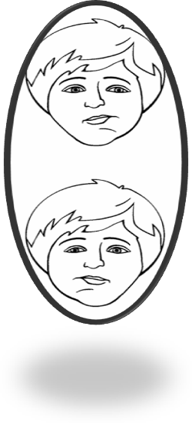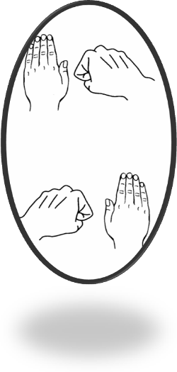Биоэнергопластика – это взаимодействие руки и языка для достижения лучших результатов при постановке и автоматизации нарушенных звуков. Совместные движения руки и артикуляционного аппарата, если они свободны и раскрепощены, помогают активизировать естественное распределение биоэнергии в огранизме. Можно самостоятельно подбирать движения руки под любое артикуляционное упражнение.

Упражнение «Полощем рот»

Упражнение «Лягушка»
«Тянем губки прямо к ушкам
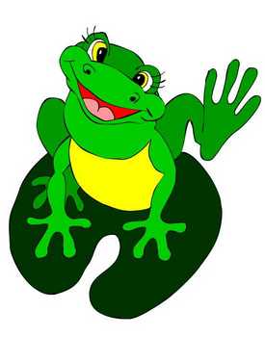Как веселая лягушка»
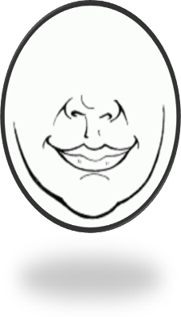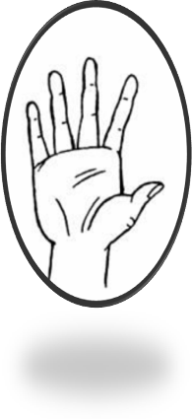

Ваши впечатления:

